

Universidade SENAI CIMATEC

Disciplina: Princípios de Comunicações | 3ª Lista de Exercícios
Professor (a): Túlio de Lima Pedrosa | 09 de abril de 2026

LEIA COM ATENÇÃO AS SEGUINTES INSTRUÇÕES
- Todas as questões discursivas devem conter todo desenvolvimento necessário para a resolução da questão e serão corrigidas levando em conta: coerência das ideias, capacidade de argumentação, de análise e síntese.
- A lista é em dupla. Não serão toleradas cópias entre duplas.
- As questões devem ser respondidas em formato manuscrito (incluindo esboços e gráficos), exceto aquelas que solicitarem explicitamente o uso de programas de computador.
- As listas de exercícios devem ser entregues dentro do prazo (uma semana).
- A confirmação da entrega da lista de exercício da semana dentro do prazo será utilizada para registrar a PRESENÇA do aluno na ata de chamada. A não entrega no prazo será considerada FALTA.

DETECÇÃO DE PORTADORA COM MALHA DE TRAVAMENTO DE FASE TIPO II (PLL TIPO II)
(10.0 pontos) Esta atividade tem como objetivo o estudo do funcionamento de um Phase-Locked Loop (PLL) aplicado à recuperação de portadora em sistemas de comunicação. Para este propósito, será analisado um PLL digital, composto por um detector de fase baseado em flip-flops tipo D, charge pump, filtro RC e Oscilador Controlado por Tensão (VCO). O esquemático do circuito a ser implementado está ilustrado na Figura 1.
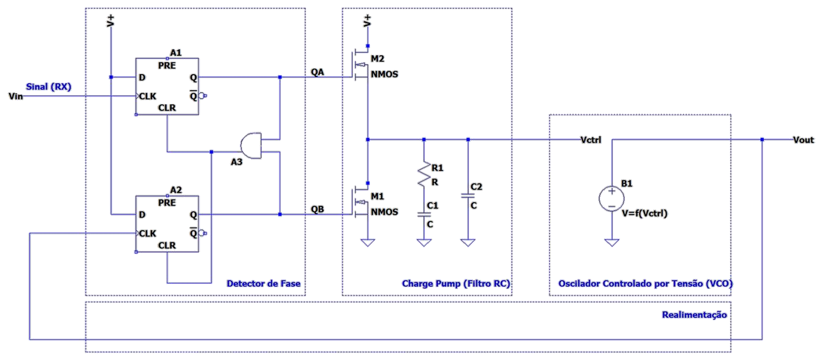
Figura 1 – Circuito PLL digital Tipo II. Este circuito funciona apenas para sinais digitais. O seu equivalente para sinais analógicos é o Loop de Costas, que explora a fase e a quadratura para a reconstrução de fase e frequência.


Universidade SENAI CIMATEC

A atividade deverá ser realizada em duplas, utilizando a ferramenta LTspice para a simulação, considerando uma frequência de portadora de 100 kHz. Ao final do trabalho, espera-se que a dupla seja capaz de:
- Descrever o funcionamento de um PLL;
- Identificar e explicar os blocos principais do sistema;
- Compreender os conceitos de faixa de captura e faixa de travamento;
- Compreender o uso do PLL em circuitos de telecomunicações.

I. Sugestões de implementação
- Considere fonte de alimentação V+ de 5 V;

- Utilize fontes de tensão comportamentais para gerar os sinais. No LTSpice, essas fontes são chamadas de behavioral (bv). O uso da fonte comportamental facilita a modelagem do VCO;

- O LTSpice é inconveniente para trabalhar com circuitos digitais. Adicione o seguinte texto aos campos
“Value” dos componentes digitais para que a lógica opere na tensão desejada: Vhigh=5 Vlow=0 Ref=2.5 Trise=1p Tfall=1p

- A geração de ondas quadradas no LTSpice funciona por meio do PULSE, que dificulta o ajuste da frequência e da fase dinamicamente, além de ser ruim para varreduras. Considere utilizar a função sinal aplicada a um seno na fonte comportamental para gerar a onda quadrada: sgn(sin(...))
II. Apresentar e comentar:
- Sinais de entrada, sinais do VCO e sinais do detector de fase (QA, QB e saída da porta AND);
- Tensões na saída do charge pump com filtro RC (𝑣_{ctrl}).
A análise dos resultados deve ir além da observação gráfica, estabelecendo conexões claras do comportamento observado na simulação com os conceitos teóricos descritos. Desta forma, a dupla deve redigir a discussão de forma a responder e discutir as seguintes perguntas ao longo do texto:
- O PLL conseguiu alinhar a fase para mesma frequência?
- O PLL conseguiu corrigir desvios de frequência?
- Qual a faixa de captura observada?
- Qual a faixa de travamento observada?
- Houve diferença significativa entre elas?
- Como a tensão no filtro (𝑣_{ctrl}) evolui até o travamento?

III. Entregável
A dupla deverá entregar:
- Fundamentação teórica (simplificada);
- Diagrama de blocos com a explicação dos blocos;
- Metodologia das simulações;
- Resultados e discussão das simulações, conforme o tópico II;
- Referências bibliográficas.

